ספרים דיגיטליים
נושאי ליבה
ביולוגיה של האדם

התא

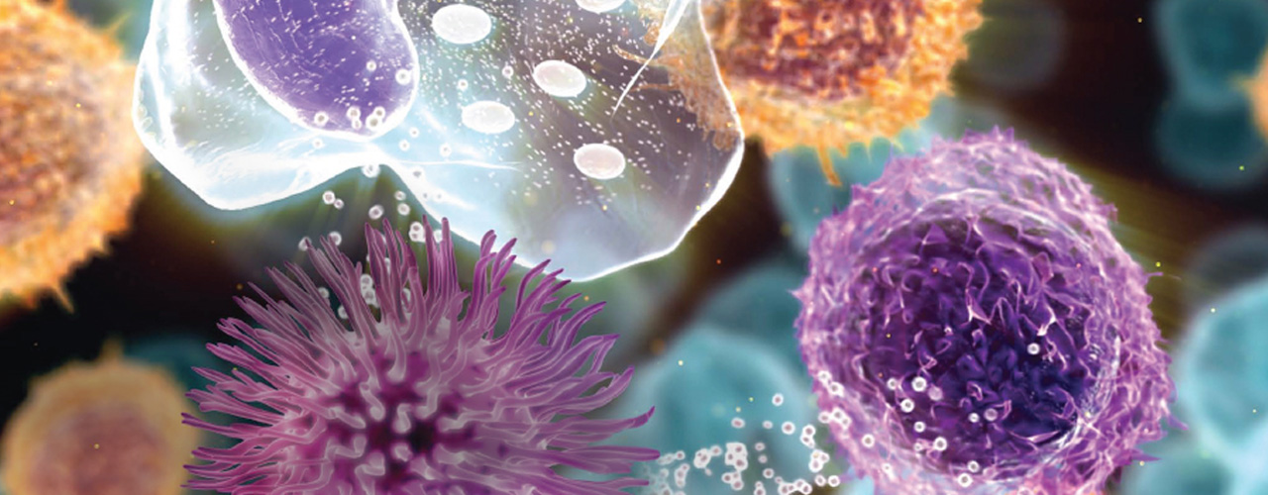
פרקים באקולוגיה

נושאי הרחבה
גנטיקה

מאלפי הגנים

מאמר חיסון נאכל

בקרה על ביטוי גנים – ספר חדש [להעשרה]

